Et voilà, la première des 2 rondes tant attendues pour évaluer le vrai niveau de l’équipe, le déplacement à Fontenilles. Le RDV est donné chez Branlot à 11h30 afin de pouvoir se détendre tous ensemble pour éviter le stress de la rencontre -_- (si il y a encore quelqu’un qui peut penser que cette équipe est capable de stresser pour un match, autant lui faire croire que c’est vrai ). D’ailleurs, une fois tout le monde arrivé (à 12h15, fallait quand même pas déconner ^^), on commence la détente :
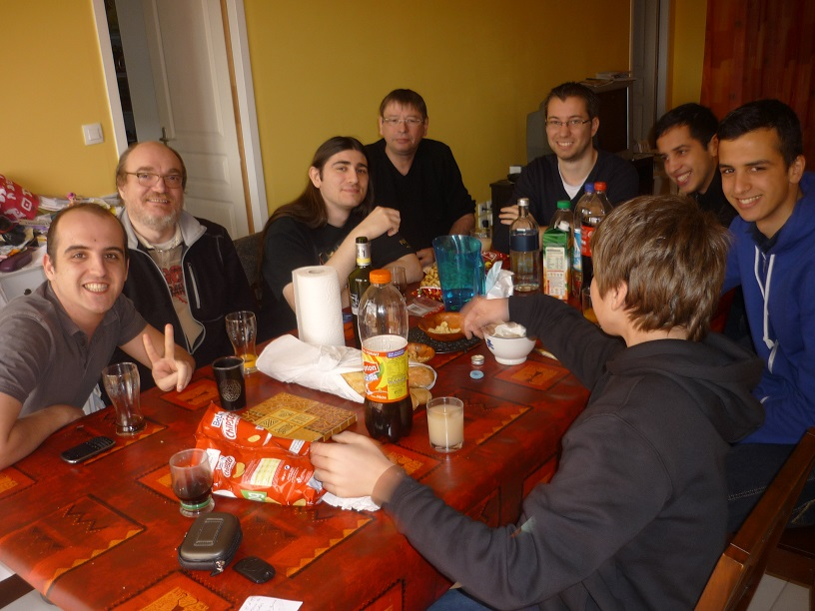

S’en suit un léger repas, Hatim et Oussama ayant prévu le strict minimum de viande pour 8 avec 1,5 kilo de saucisses et 1,5 kilo de viande de bœuf (ben ouais, fallait quand même pas trop s’alourdir avant de jouer), histoire de se caler, un bout de fromage et un café et nous voilà parti pour le match de la peur…. Mouais pour le match tout court …

A peine arrivé, première excellente surprise, pour la première fois de la saison, Fontenilles parvient à aligner son équipe type et, franchement, elle a de la gueule :

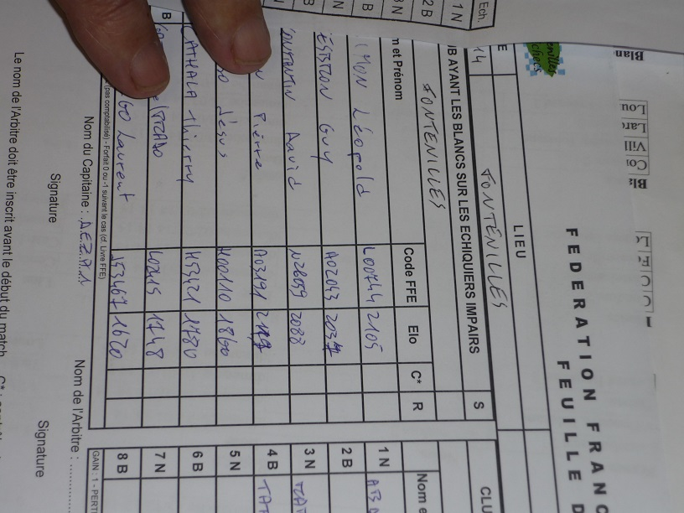

Ah, sans vouloir remuer le couteau dans la plaie, il est vrai qu’une équipe pareille se maintient aisément en N3 et ne devrait pas avoir à lutter pour y gagner sa place.
Mais, nous sommes passés L2 pour ce genre de matchs, voyons si nous allons nous faire exploser ou si nous parviendrons à réaliser un réel exploit.
CONSTANTIN David 2088 | 1 - 0 | RABANES Yannick 1810
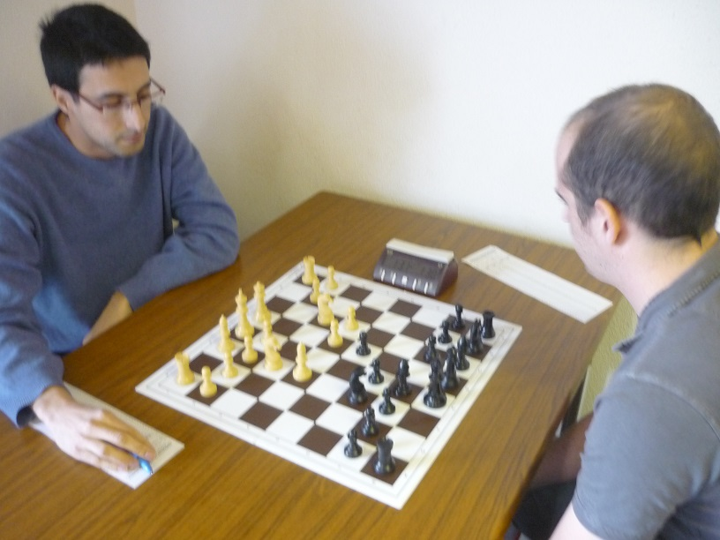
Bon, j’avais annoncé que Yannick était lancé et qu’il ne perdrait plus de match mais, là, faut avouer qu’il avait fort à faire. Malheureusement, il se loupe dans l’ouverture et, face à un tel adversaire, ça ne pardonne pas. Il luttera autant que possible mais …. La journée commence mal.
GARCIA DEL PRADO Bruno 1748 | 0 - 1 | GRIMAULT Nathan 1802
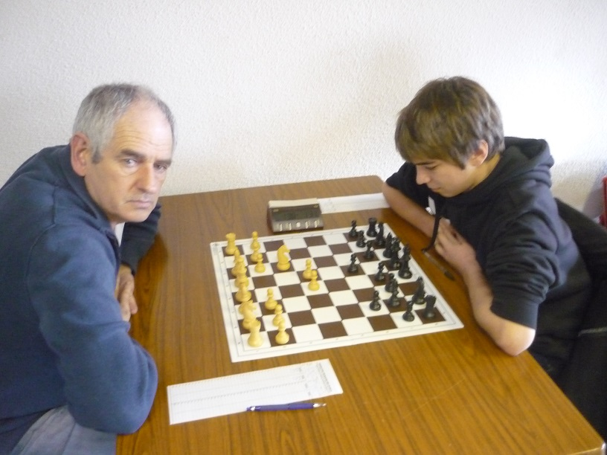
Que dire de ce jeune…. Pour une fois, il aura utilisé 20 minutes à la pendule, bon, on oubliera le fait qu’il en a passé 10 à regarder sur les échiquiers de ses camarades pour voir l’évolution du score. Bruno est un bon joueur à ne pas sous-estimer (mon maître le sait bien, il l’a déjà vu jouer) mais, comme à chaque fois que quelqu’un entre dans une variante que Nathan connaît, la partie tourne au calvaire. Bruno luttera jusqu’au bout mais on a un peu l’impression du match inverse de celui de Yannick, comment revenir face à cet enf… de jeune ? Perso, j’ai jamais trouvé la réponse -_-.

NASSAR Christophe 1781 | 1 - 0 | CATHALA Thierry 1780
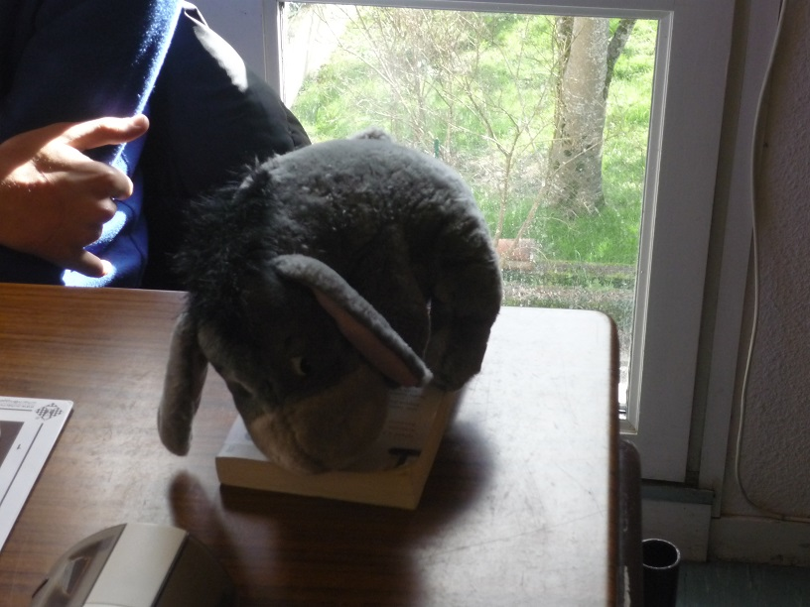
Compte tenu de la performance du patron, je pense être beaucoup plus représentatif du jeu qu’il a pratiqué à cette ronde -_-
La revanche du tournoi interne de Fontenilles de l’an passé. Christophe avait perdu en jouant une anglaise dont le début fut plus qu’approximatif, pas de problème, cette fois il joue un gambit roi dont le début fut…. Ma foi encore bien pire. La position était à la limite de la suffocation au bout de 10 coups, mais il parvint à sauver tant bien que mal sa chance de gain (ou au moins de nulle) et parviendra, contre toute attente au vu du déroulement, à entrer dans une finale Fou-Tour contre Cavalier-Tour, avec une structure de pions moins bonne mais avec un Roi centralisé. On se dit que la nulle est à portée, d’autant que, pour le coup, il tend un piège (minable mais bon) à son adversaire en lui laissant le pion b2 afin que, si Cxcb2, après Tb1, la tour entre en 7è et bloquera le Roi Noir donnant de grandes chances de gain. Bien entendu, Thierry ne tombera pas dedans mais mon maître chéri (assez stupide par moment) jouera le magnifique Fxb7 permettant Tb8 et, donc, faisant entre la Tour Noire en seconde…. Si si, il a réussi à tomber dans son propre piège…. La finale semble donc être perdue, d’autant que, à la pendule, il reste moins d’une minute pour 15 coups. Une ultime erreur l’obligera à abandonner.
On notera la phrase de Nathan après la partie :
« Ben je ne comprends pas, tu jouais Td5 pour jouer Ta5 et tu prenais le pion en a7 ce qui t’assurait au moins la nulle ! Pourquoi tu ne l’as pas joué ? » « Bah j’ai pas vu, manque de temps » « Manque de temps ? Pourtant, c’est le coup évident qui se voit de suite -_- ». Quand je le dis c** de jeune ><. Le pire, c’est que, après analyse, c’est vrai.

CHARRUYER Baptiste 1636 | X - X | ENTRIALGO Laurent 1620
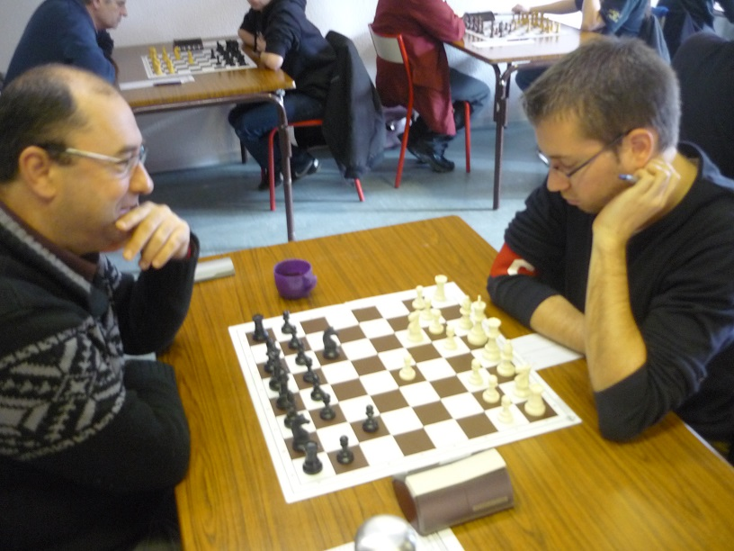
Le capitaine pour le 8è échiquier, comme à son habitude mais, cette fois, il affronte un adversaire rodé aux compétitions et de bon niveau, Laurent ayant des perfs bien supérieures à son ELO en ce moment. La partie s’engage sur un affrontement positionnel avec très peu d’échanges jusqu’à une finale où Laurent parvient à entrer ses 2 Tours sur la seconde rangée, bloquant le jeu de Baptiste mais, en faisant cela, il ne voit pas le Cavalier en prise, avec une pièce de retard et des menaces sérieuses des 2 côtés, Laurent doit forcer la nulle par répétition de coups.
ALONSO Jesus 1860 | 0 - 1 | CARRAL Didier 1851
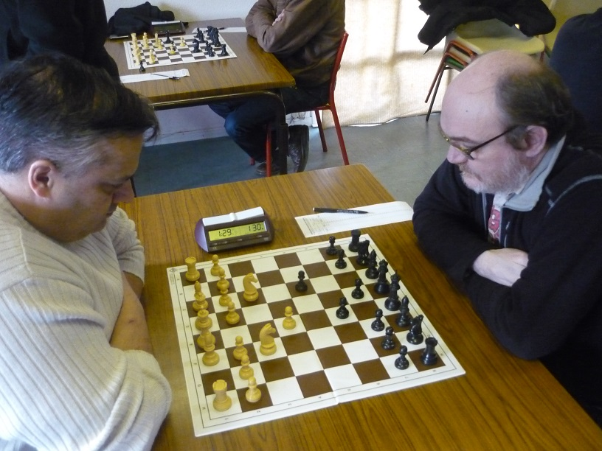
Encore un test pour Didier et encore une victoire rondement menée. J’avoue que je n’ai pas beaucoup vu cette partie mais, pour le peu que j’ai noté, il ne me semble pas que notre joueur ait été une seule fois inquiété. On le savait fort mais, en un an, il a démontré que c’était vraiment le cas. On va voir à la prochaine ronde, espérons qu’il maintienne le niveau.

TATTI Guillaume 1793 | X - X | DEZAN Pierre 2119
Ahhh enfin un vrai vrai test pour Guillaume. Notre joueur qui ne fait aucun tournoi ni aucun rapide ce qui fait que l’on se demande quel est son vrai niveau (en fait, on se demande surtout comment il fait pour être aussi fort sans entraînement). Bon, ce n’est pas ce match qui démontrera le contraire. Malgré une position étouffante avec un Roi qui se balade sur tout l’échiquier avant de se retrouver bloqué sur la bande, Guillaume parvient à arracher la nulle !!! Va vraiment falloir qu’il vienne faire un tournoi lent celui-là pour le jauger réellement ><.

ABDELMOUMEN Oussama | 1 - 0 | 1759CESBRON Guy 2037
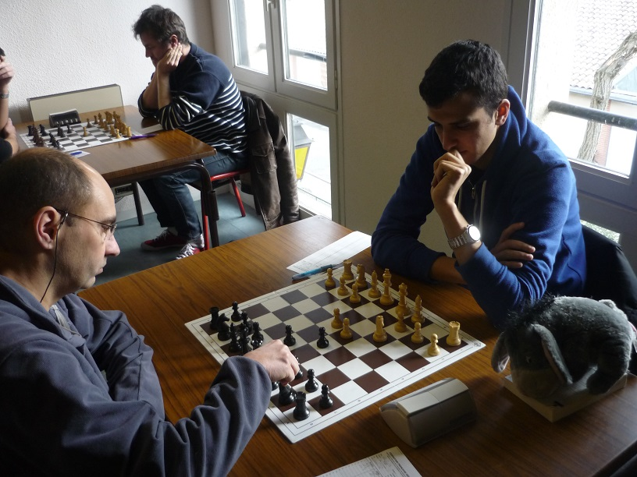
La petite surprise du jour, le jeune frère au second échiquier pour être sûr de pouvoir juger de son niveau sans se demander si il est motivé. Ma foi, sur la partie, il fut impressionant, Guy défendit quasiment toute la partie et on pensait le gain assuré pour Oussama ou, à minima, la nulle mais son adversaire trouvé un coup de défense fabuleux en poussant le pion f. A première vue, ça semblait être plus dû au désespoir qu’autre chose mais, en fait, l’erreur d’Oussama fut de ramener son Roi au Centre pour soutenir son pion ce qui permit à Guy de se créer un pion passé…. La défense fut vraiment belle et la victoire méritée mais, ça s’est joué à si peu de choses que, en effet, il y a fort à parier qu’Oussama est bien meilleur face à de très forts adversaires. Enfin, ceci dit, il perd quand même -_-.

SIMON Leopold 2105 | 1 - 0 | ABDELMOUMEN Hatim 1929
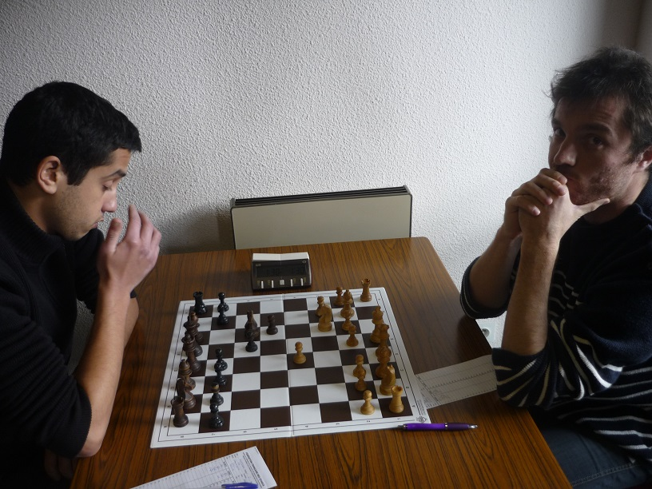
Ahhhh l’adversaire le plus fort de la N4 contre notre échiquier imbattable depuis tant de temps. Alors, quel niveau a Hatim ? Superbe partie du grand frère avec une position gagnante (si si, gagnante), le pire, c’est qu’Hatim voit le plan de gain et le joue mais…. Inverse 2 coups permettant à son adversaire de bien défendre et de retourner la situation à son avantage. Moralement, ce fut dur ce qui doit expliquer la perte sèche du Fou du côté d’Hatim et l’abandon forcé.

Au final, L2 perd donc ce match 4 à 2 ce qui, sur le papier, est loin d’être ridicule mais, entre la partie de Christophe où il a vraiment mal joué quasiment du début à la fin et les 2 positions supérieures perdues par Hatim et Oussama (ou plutôt, soyons francs, retournées et gagnées par leur adversaire respectif), cette confrontation laisse un mauvais goût. L’équipe des branquignols aurait pu frapper un grand coup en faisant au moins nulle contre cette équipe mais repartira avec sa première défaite en N4 depuis fin 2012 et la ronde perdue contre le CEIT2. Enfin, un grand bravo quand même à Fontenilles et un grand merci aux joueurs adverses qui sont venus jouer ce match, on aura quand même compris qu’il nous manque encore un tout petit quelque chose pour être vraiment une grande équipe, un mélange de concentration et d’esprit de compétition sans doute mais on y est presque ><.

Après le match, on s’est largement consolé de la défaite en finissant le peu de viande amenée par les frères Abdelmoumem accompagné d’un léger apéro.
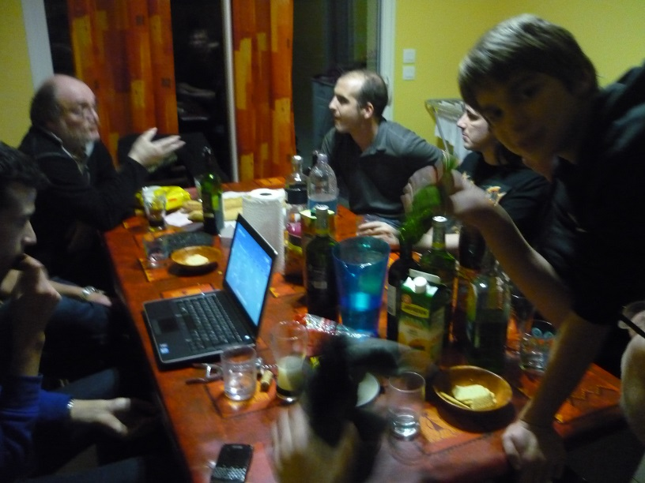
A présent, nous pouvons encore terminer premier du groupe, il faut, pour cela, gagner les 2 prochaines rencontres, dont l’accueil de CastelSarrasin, l’autre gros morceau de la N4. Mais, entre les joueurs qui doivent se racheter et ceux qui ont prouvé qu’ils sont vraiment au top, nous gardons confiance.
A bientôt pour de nouvelles aventures, sachant que, entre-temps, il y aura l’open du COTEG (où je vous invite à venir nombreux) et qui devrait donner lieu à d’autres aventures puisque les branquignols y seront (encore) très largement représentés avec pas moins d’au minimum 5 de leurs joueurs présents…

